测试文档
软件运行后，首先会显示主菜单，让用户选择要进行的操作，如下图所示：
帮助界面
：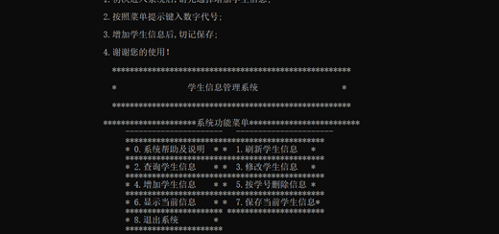
查询
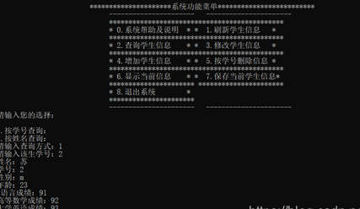
修改：
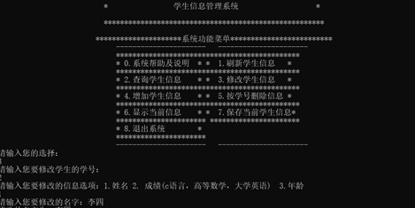
增加：
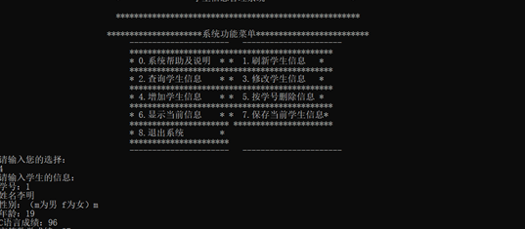
删除：
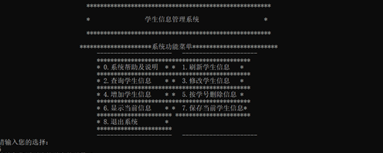
缺陷报告

报告人：刘毅 时间：202-4-03 缺陷级别：紧急 版本：Ver1.2.40

1. 缺陷现象
学生信息添加出错
无法添加学生信息

2. 再现步骤
用数字键盘输入
学生信息
按确认键
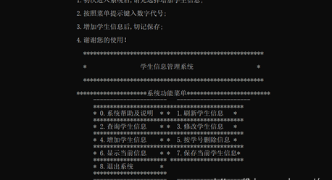
3. 修复验证
验证人：程思哲 2021-4-5
输入：
输入学生信息
按确认键

输出：
无法显示！

4. 回归测试
测试人：刘毅 2021-4-6
执行“学生信息录入功能测试用例”的测试用例，无异常。
软件发布文档

1. 基本要求
1.1 软件发布流程
完成代码-集成测试-Alpha发布-BUG修复-外部测试-成功则发布软件
1.2 beta测试做法：群雄竞技，相互学习，共同提高
阶段1，大组内PK。
各班内每2人自由组成1个团队，每6个团队组成1个大组，每个班分成3个大组。
在第16周，各大组内，每个团队通过软件演示和软件工程文档的讲解，大家(用户)投票，每人1票，选出排名第1名，第2名，第3名的3个团队。
阶段2，班级内PK。
在第16周，每班各大组共选出的9个团队再PK，每个团队1票，决定1,2,3名的名次。
阶段3，年级内PK。
在第17周，各班选出的共9个团队再PK，老师决定1,2,3名的名次（可以并列）。

每个团队，把DCR（设计变更请求）记录到测试用例文档。

1.3 每个人的软件工程再认识报告
整个项目是否如期进行？

对功能需求有部分不同意见，代码板块设计遇到少许难题，其他步骤如期进行。

2. 软件工程再认识报告

2.1 软件进展管理
哪里要改进？
运行流程分析图
如何改进的？
从用户需求角度出发解决

2.2 需求分析阶段
哪里要改进？
学生信息的写入
如何改进的？
应用数据库
2.3 软件设计阶段
哪里要改进？
信息的添加和修改
如何改进的？
写入信息的添加和修改模块
2.4 软件实现阶段
哪里要改进？
登陆设计的安全性
如何改进的？
客户端层和数据库层隔离,客户端无法接触本质的数据库,无法进行非法的修改和破坏,使得数据库得到有效安全的保护。
2.5 软件测试阶段
哪里要改进？
班级信息模块
如何改进的？
在给定的应用环境(DBMS)中构建更好的数据库模式和子模式，来构建数据库和设计应用程序，以满足用户的各种信息需求
2.6 学好软件工程的建议：
在系统开发之前，有必要了解系统的特点、应用范围以及用户需要什么样的系统。基于此，系统可以被精确定位。然后，对用户需要实现的功能进行了分析和总结，并根据用户的实际需求为系统设计了初步方案。系统的开发不仅要实现及时、正确的数据处理，还要考虑系统是否具有控制功能，并及时将数据反馈给操作员进行监控和协调，以保证系统的正常运行。还需要考虑是否有预测功能，运用一定的数学方法利用历史的数据对未来进行预测的工作。

软件进展文档

1. 基本要求
1.1 软件进展会议流程：
会议开始—整理软件进程—发表个人观点—分析+创意—错误分析—会议结束。
1.2 进展会议记入内容
会议主题：软件的需求，设计，实现，测试，发布，维护
汇报事项：上周每个人的进展状况，主要亮点和难点。
布置事项：下周每个人的任务，注意事项。

2. 会议记录

2.1 时间：2022-6-18，19：00-20:00
地点：机房
人员：程思哲
会议主题：组成团队
布置事项：
刘毅、程思哲：调查探讨决定软件选题，完成时间：2022-6-18

2.2 时间：2022-6-18， 19：00-20:00
地点：机房
人员：程思哲
会议主题：需求分析
汇报事项：
决定软件选题为：学生信息管理系统。。

布置事项
刘毅：对信息查询功能（杀手锏功能）进行分析，形成需求分析文档，完成时间：2022-6-18
程思哲：对信息查询流程（杀手锏功能）进行分析，形成需求分析文档，完成时间：2022-6-18
2.3 时间：2022-6-18，19：00-20:00

地点：机房
人员：程思哲
会议主题：软件设计

汇报事项：软件需求框架，功能以及流程表。
布置事项：设计软件板块及框架分析图

：：：：：：：：：：：：：：：：：：：：：：：：：：
：：：：：：：：：：：：：：：：：：：：：：：：：：
2.6 时间：2022-6-18，19：00-20:00

地点：机房
人员：程思哲
会议主题：软件发布

汇报事项：软件构成及其功能演示
布置事项：整理软件模块功能，调试并演示

2.7 时间：2022-6-18，19：00-20:00

地点：机房
人员：程思哲
会议主题：软件的制作及演示

汇报事项：设计过程的问题，漏洞
布置事项：BUG的修复

2.8 时间：2022 6-18，19：00-20:00

地点：机房
人员：程思哲
会议主题：软件的运行及修复

汇报事项：软件后期的维护
布置事项：最后调试，运行，修复及发布

软件设计

一. 整体设计思路
要想持久化地保存数据，必须要将数据写入磁盘中；本程序也不例外，我们会将学生信息最终都保存到文件中。当增加、删除、修改学生信息时，我们也应该对文件做出同样的操作。这就是本节的重点：
- 如何检索文件；
- 如何在文件中插入数据；
- 如何删除文件中的部分数据；
- 如何修改文件中的数据。

二. 关键知识点
大家需要先学习一下该程序中涉及到的几个关键知识点，有了这些必备条件，我们才能更容易理解代码。

1) 模块化编程
本程序的代码比较多，总共有700多行，需要分门别类、有规划地放到不同的源文件中，这就是所谓的模块化编程（也即多文件编程）。在模块化编程中，需要在 .c 文件中定义函数，在 .h 中声明函数、变量、自定义类型、结构体、宏等

2) 文件操作
我们的程序将学生信息保存到文件中，并根据学号进行排序，这样在查询和定位时就比较方便。
常见的文件大都是顺序文件，也就是文件内容是依次存储在硬盘上的。顺序文件检索速度快，但是不利于数据的插入、删除和修改。例如，在文件中间插入数据时，理论上要将后面的数据整体后移，但是这会带来风险，很有可能覆盖后面的数据，导致其他文件出错，所以这种方式是绝对禁止的。
大家在阅读教程时尤其要注意对顺序文件的插入、删除、修改操作是如何实现的，这是程序得以实现的关键。

3) 循环菜单
程序运行时，会不停地显示主菜单和子菜单，而不是执行完一次操作就退出

三. 程序的整体架构
程序由6个文件构成，其中包括3个头文件（.h）和3个源文件（.c）。
1) main.c 是主文件，包含了主函数 main() 以及两个打印菜单的函数 printMainMenu()、printSubMain()。
2) common.h 是程序的配置文件，每个文件都应该将它包含进去。配置文件中主要是宏定义，每一个宏都是一个配置选项，用户可以更改。例如：
- FILENAME 宏定义了数据文件的路径，也就是将学生信息保存到何处，默认是当前目录下的 stu.data。如果你希望将文件放在其他目录下，完全可以改成诸如D:\\Demo\stu.data、C:\\data.stu的形式。
- MAX_STU_AGE 宏定义了学生的最大年龄，如果用户输入的年龄大于该值，就会给出提示。
3) tools.c 和 tools.h 主要提供了工具类函数。所谓工具类函数，也就是通用函数，它们不针对具体程序编写，可以用在当前程序中，也可以用在其他程序中，在移植的过程中一般不需要修改代码。
4) stu.c 和 stu.h 是主要的两个文件，包含了对学生信息进行增删改查的函数。

四. 索引的建立
为了方便检索，我们将学生信息按照学号从小到大依次保存到文件中。但即便这样，直接检索文件数据也是非常低效的，所以我们将所有学生的学号保存到一个 int 数组中，这样：
1) 新增学生信息时，如果学号和数组中某个元素的值相等，就说明该学生存在，不能插入。
2) 新增、删除、修改、查询学生信息时，可以很容易地获取当前学号在数组中的下标，进而计算出该学生信息在文件中的位置。例如，学号10在数组中的下标为5，现在想删除该学生信息，那么将文件内部的位置指针调整到 5*sizeof(STU) 处就可以（STU是保存学生信息的结构体）。
这个数组和文件中学生信息的位置直接关联，我们不妨将它称为索引。需要注意的是，每次插入、删除学生信息时都要更新索引，这就是 updateIndex() 函数的作用。
总结起来，索引的作用是更高效地检索和定位学生信息

软件实现文档

1. 基本要求
1.1 功能实现流程：
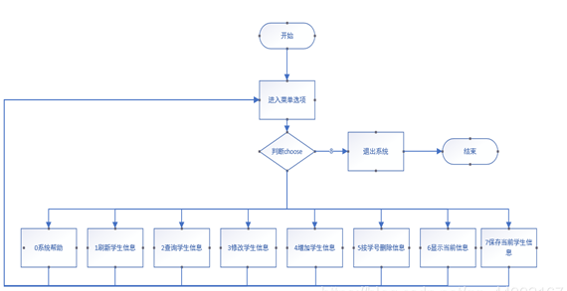
1.2 技术说明书（即详细设计）
目的：面向编程者，方便编程。
系统登陆模块设计
首先新建用户登录所对应的实体user类，一个user对象代表一个用户，此外，用户表中有的字段，都需要在这个类中反应出来，并且创建空参和满参构造方法，以及set、get和toString方法。
用户实体类：
public class User {
private int id; // 编号
private String userName; // 用户名
private String password; // 密码
public User() {
super();
// TODO Auto-generated constructor stub
}
public User(String userName, String password) {
super();
this.userName = userName;
this.password = password;
}
（set和get方法以及同toString方法省略）

代码部分的实现是使用了awt框架中的事件处理函数
private void loginActionPerformed(ActionEvent evt) {
String userName=this.userNameTxt.getText();
String password=new String(this.passwordTxt.getPassword());
if(StringUtil.isEmpty(userName)){
JOptionPane.showMessageDialog(null, "用户名不能为空！");
return;
}
if(StringUtil.isEmpty(password)){
JOptionPane.showMessageDialog(null, "密码不能为空！");
return;
}
User user=new User(userName,password);
Connection con=null;
try {
con=dbUtil.getCon();
User currentUser=userDao.login(con, user);
if(currentUser!=null){
dispose();
new MainFrm().setVisible(true);
}else{
JOptionPane.showMessageDialog(null, "用户名或者密码错误！");
}
} catch (Exception e) {
e.printStackTrace();
}finally{
try {
dbUtil.closeCon(con);
} catch (Exception e) {
e.printStackTrace();
}
}
}

1.学生信息数据表
学生信息数据表的主要功能在于保存学生的主要信息和相关信息，包括：‘学号’、‘姓名’、‘性别’、‘年龄’、‘院系’、‘班级号’、‘家庭住址’。学生信息数据表如下表所示。
学生信息数据
字段名称 | 字段类型 | 字段大小 | 索引 | 必须填写
stuId | 文本 | 50 |  | 是
stuNo | 文本 | 20 |  | 是
stuName | 文本 | 30 |  | 是
Sex | 文本 | 50 |  | 是
Dept | 文本 | 50 |  | 是
classId | 文本 | 50 |  | 是
Address | 文本 | 50 |  | 是
2.班级信息数据表
班级信息数据表的主要功能是保存班级的相关信息。它包括：‘班级编号’、‘班级名’、‘班级介绍’。 班级信息数据表如下表所示。
班级信息数据
字段名称 | 字段类型 | 字段大小 | 索引 | 必须填写
Id | 文本 | 20 |  | 是
GradeName | 文本 | 20 |  | 是
gradeDesc | 文本 | 50 |  | 是
3.用户信息数据表
用户信息数据表的主要功能是保存用户的相关信息。它包括：‘用户编号’、‘登录账号’、‘登录密码’。 用户信息数据表如下表所示：
用户信息数据
字段名称 | 字段类型 | 字段大小 | 索引 | 必须填写
Id | 数字 | 4 | 有（无重复） | 是
Username | 文本 | 30 |  | 是
Password | 文本 | 30 |  | 是

1.3 编写代码
班级信息模块设计
首先新建班级所对应的实体studentClass类，一个studentClass对象代表一个班级，此外，班级表中有的字段，都需要在这个类中反应出来，并且创建空参和满参构造方法，以及set、get和toString方法。
班级实体类：
public class SchoolClass {

private int id; // 编号
private String className; // 班级名称
private String calssDesc; // 备注

public SchoolClass() {
super();
}
public SchoolClass(String className, String calssDesc) {
super();
this.className = className;
this.calssDesc = calssDesc;
}
public SchoolClass(int id, String className, String calssDesc) {
super();
this.id = id;
this.className = className;
this.calssDesc = calssDesc;
}

班级信息界面图
实现班级信息维护的代码如下，其中也是使用了awt中的事件处理函数，以及swing中的函数实现界面的显示跳转弹框等交互的操作。
private void bookTypeAddActionPerformed(ActionEvent evt) {
String className=this.classNameTxt.getText();
String classDesc=this.classDescTxt.getText();
if(StringUtil.isEmpty(className)){
JOptionPane.showMessageDialog(null, "班级信息名称不能为空！");
return;
}
SchoolClass schoolClass=new SchoolClass(className,classDesc);
Connection con=null;
try{
con=dbUtil.getCon();
int n=schoolClassDao.add(con, schoolClass);
if(n==1){
JOptionPane.showMessageDialog(null, "班级信息添加成功！");
resetValue();
}else{
JOptionPane.showMessageDialog(null, "班级信息添加失败！");
}
}catch(Exception e){
e.printStackTrace();
JOptionPane.showMessageDialog(null, "班级信息添加失败！");
}finally{
try {
dbUtil.closeCon(con);
} catch (Exception e) {
// TODO Auto-generated catch block
e.printStackTrace();
}
}
}
6.3学生个人信息模块设计
首先新建学生所对应的实体student类，一个student对象代表一个用户，此外，用户表中有的字段，都需要在这个类中反应出来，并且创建空参和满参构造方法，以及set、get和toString方法。
用户实体类：
public class Student {

private int id; // 编号
private String name; // 姓名
private String sn; // 学号
private String sex; // 性别
private String dept; // 所在院系
private Integer classId; // 班级Id
private String className; // 班级名称
private String address; // 家庭住址
public Student() {
super();
}
public Student(String name, String sn, String sex, String dept, Integer calssId, String address) {
super();
this.name = name;
this.sn = sn;
this.sex = sex;
this.dept = dept;
this.classId = calssId;
this.address = address;
}

1.4 单元测试和效能分析
良好。

需求分析文档
1．基本信息：
1.1 ：团队名称：哈哈哈哈哈
团队成员：程思哲

1.2： 设计目的：学生管理系统是具有统计，管理学生各种在校相关信息，方便学校对于学生信息的统一管理的系统。随着高校的扩招，需要处理的学生信息日趋加大，不仅花费大量的教师资源，处理的效率还十分低下。为提高学生管理的管理水平，优化资源，尽可能降低管理成本成为学生管理的新课题，学生管理系统是从学生管理现状出发，根据学生管理的新要求进行开发设计的，它解决了学生管理数据信息量大，修改不方便，对一系列数据进行分析时花费时间长等问题，帮助学生管理人员有效管理学生信息，成为管理高校中必不可少的管理工具。
1.3： 软件产品题目：学生信息管理系统。

1.4： 产品交付时间：最终交付时间：第10+8周的周5。
杀手锏（主线条）功能交付时间：第10+5周的周5

1.5： 开发模型：
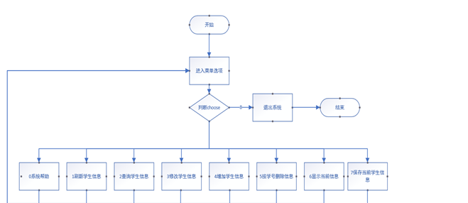
1.6： 典型用户和场景的描述 ：
随着科学技术的飞速发展，计算机科学技术的不断进步，计算机在各个领域的普及，学校规模的不断扩大，学院、专业、班级和学生数量的急剧增加，以及各种学生信息的指数增长，以往的学校学生身份信息管理仍然处于手工管理的复杂阶段，需要手工重复劳动，工作量大，效率极低。因此，迫切需要开发一个基于互联网的学生信息管理系统，以提高学校管理的效率。其最主要的特点就是节省人力资源，使用方便、快捷。以提高学校管理质量为原则，方便快捷的管理学生信息。所以，开发一套学校学生信息管理系统来代替传统的人工管理方式是必然的。本系统要实现学生信息的网络化的查询与管理。那么，学生如何管理个人信息是这个系统需要解决的问题。

2.需求分析:
2.1:运行流程：
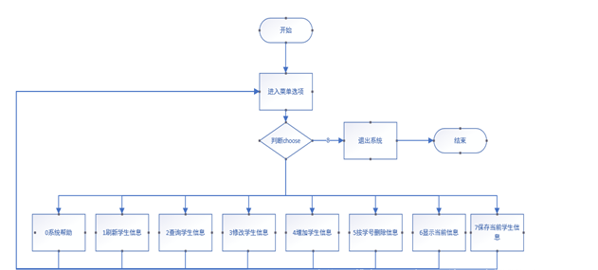2.2：学生成绩管理系统;
帮助界面
：
查询
修改：
增加：
删除：

